Facultativo especialista de Área en el Servicio de Cirugía General y del Aparato Digestivo del Hospital Universitario Torrecárdenas de Almería,

El Dr. Manuel Ferrer Márquez, actual coordinador de la sección de Cirugía Bariátrica de la AEC

- El Dr. Ferrer Márquez es un referente en cirugía bariátrica con más de 80 publicaciones científicas y 11 tesis dirigidas
- Coordina la sección de Cirugía Bariátrica de la AEC y lidera los grupos Cirugía Almería y Obesidad Almería
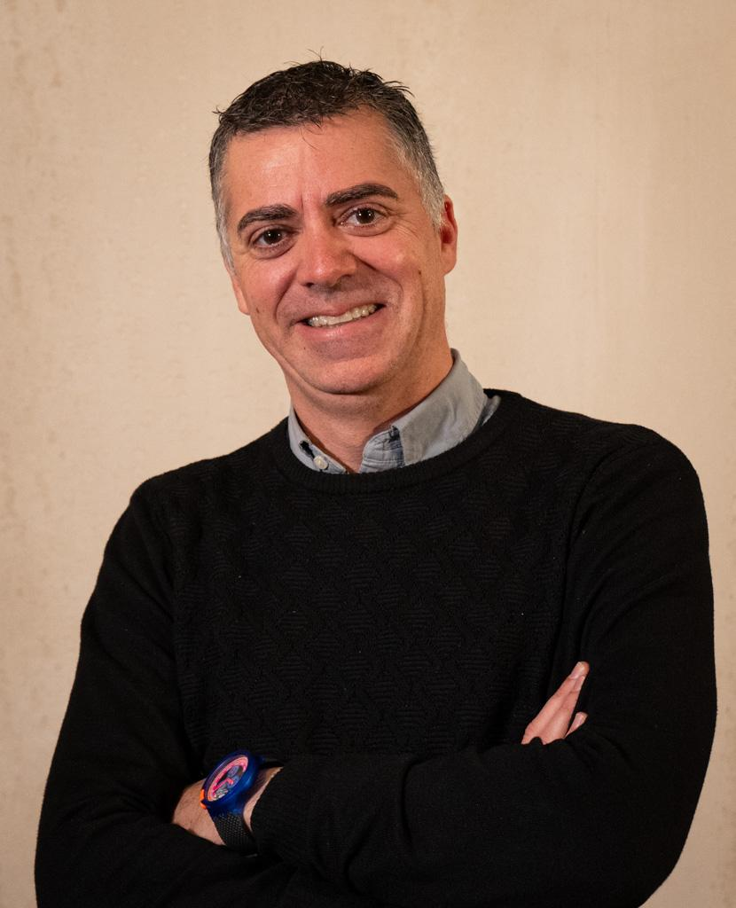
Madrid, xx de enero de 2025. El doctor Manuel Ferrer Márquez, facultativo especialista de Área en el Servicio de Cirugía General y del Aparato Digestivo del Hospital Torrecárdenas de Almería, es desde la semana pasada el nuevo coordinador de la sección de Cirugía Bariátrica de la Asociación Española de Cirujanos (AEC), después de que esta sociedad médico-científica celebrara su Junta Directiva.
Desde su nuevo cargo como coordinador, formará parte de la Junta Directiva de esta sociedad y contribuirá al desarrollo científico y formativo de la AEC.

Formación académica y especialización
El Dr. Manuel Ferrer Márquez se licenció en Medicina en la Universidad Miguel Hernández de Elche (Alicante) y completó su especialidad en Cirugía General y del Aparato Digestivo en el Hospital Universitario Torrecárdenas de Almería, donde actualmente es Facultativo Especialista de Área, con especial dedicación a las unidades de Coloproctología y Cirugía Bariátrica.
En 2008, fue nombrado doctor en Medicina por la Universidad de Granada. Para complementar su formación, realizó un postgrado en Coloproctología en el Hospital St. Mark's de Londres, y posteriormente obtuvo un Máster en Coloproctología (2010-2012) por la Universidad de Zaragoza. Además, alcanzó la certificación del Board Europeo de Coloproctología (European Board of Surgery Qualification in Coloproctology - EBSQ-C).

Trayectoria profesional
Desde 2011, combina su labor en el Hospital Universitario Torrecárdenas con actividad en el Hospital Mediterráneo de Almería. Además, es cofundador de los grupos Cirugía Almería (2014) y Obesidad Almería (2011), consolidando su liderazgo en el ámbito de la cirugía bariátrica y coloproctología.
Su compromiso con la cirugía bariátrica es destacado por sus 12 años en la sección de Cirugía Bariátrica y Metabólica de la AEC, donde ha desempeñado funciones como vocal, secretario y asesor científico. Actualmente, lidera dicha sección como coordinador de la sección de cirugía bariátrica.
Actividad científica y académica
Además cuenta con una sólida trayectoria científica con más de 160 comunicaciones en congresos nacionales y más de 75 internacionales. Es autor o coautor de más de 80 artículos en revistas indexadas y de 9 libros, además de haber dirigido 11 tesis doctorales. Actualmente, está involucrado en diversos proyectos de investigación financiados relacionados con la cirugía bariátrica y coloproctológica, contribuyendo al avance científico en estas áreas.
Compromiso con la innovación y la excelencia médica
A lo largo de su carrera, el Dr. Ferrer Márquez ha demostrado un compromiso constante con la formación, investigación y excelencia en la práctica quirúrgica, consolidándose como un referente en cirugía bariátrica y coloproctología en España.

Sobre la Asociación Española de Cirujanos

La AEC es una sociedad científica sin ánimo de lucro que tiene como finalidad contribuir al progreso de la cirugía en todos sus aspectos, promoviendo la formación, el desarrollo y el perfeccionamiento profesional de los cirujanos, procurando la mejor calidad en la asistencia a los pacientes y fomentando la docencia y la investigación. Fundada en Madrid en 1935, actualmente cuenta con más de 5.000 socios y colabora con otras sociedades y entidades científicas, participando activamente en órganos como la Federación de Asociaciones Científico Médicas Españolas (FACME), European Union of Medical Specialists (UEMS) y la Comisión Nacional de la Especialidad.
www.aecirujanos.es

CONTACTO DE COMUNICACIÓN

Actitud de Comunicación
Carlota Ramos
Teléfono: 91 302 28 60
Email: carlota.ramos@actitud.es

